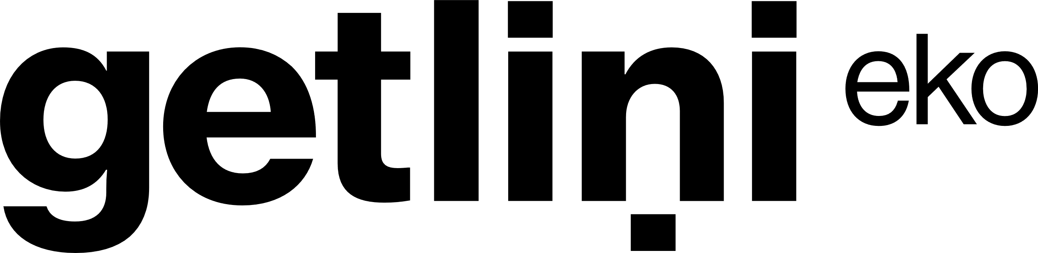

SIA “Getliņi EKO”

Reģ. Nr. 40003367816

**Paziņojums par rakstiskās izsoles procedūru “Par tiesībām nodot SIA “Getliņi EKO” izejmateriālu (atkritumu klases kods 191004) par pazeminātu cenu” rezultātu**

SIA “Getliņi EKO” mantas novērtēšanas un realizācijas komisija, informē, ka pamatojoties uz rakstiskās izsoles procedūru “Par tiesībām nodot SIA “Getliņi EKO” izejmateriālu (atkritumu klases kods 191004) par pazeminātu cenu” (turpmāk – Rakstiskā izsole), piedāvājumi dalībai Rakstiskā izsolē bija iesniedzami līdz 2023. gada 29. decembra plkst. 9:40.

Konstatēts, ka Nolikumā norādītajā termiņā dalībai Rakstiskā izsolē nav iesniegts neviens piedāvājums.

Saskaņā ar Rakstiskās izsoles Nolikuma 4.8. punktu izsole tiek atzīta par nenotikušu, ja nav saņemts neviens piedāvājums. Ņemot vērā iepriekš minēto, Mantas novērtēšanas un realizācijas komisija nolēma vienbalsīgi atzīt rakstisku pirmo izsoli “Par tiesībām nodot SIA “Getliņi EKO” izejmateriālu (atkritumu klases kods 191004) par pazeminātu cenu” par nenotikušu.

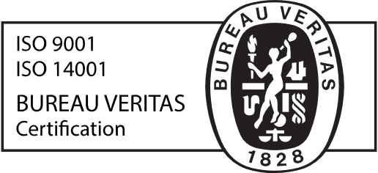

Adrese: Kaudzīšu iela 57, Rumbula, Stopiņu pagasts Ropažu novads, , LV-2121

Bankas rekvizīti: Swedbank AS, HABALV22

Konta Nr.: LV02HABA0551045898344

+371 67317800

info@getlini.lv

www.getlini.lv